Приложение №1
Расшифруй тему проекта
15 16 – 6 17 6 12 – 7 18 6 5 18 17 9 18 15 11 4 4 18 3 19 – 2 3 11
- Столица Великобритании……..1 2 3 4 2 3
- Животное, символизирующее Россию ……5 6 4 7 6 4 8
- Цвет знаменитых телефонных будок в Англии …….9 10 11 12 3 13 14
- Автор «Сказки о медведихе» и «Сказки о рыбаке и рыбке» ……15 16 17 9 18 3
- Часть тела, которая присутствует в названии «London Eye»…….19 1 11 20
А прочерки – это буква т, ее нет ни в одном слове, пусть сами догадаются.
Приложение №2. Отрывок из текста для прогнозирования темы.
Однажды из Дремучего Перу в Англию приезжает добрый, вежливый и аккуратный медвежонок, принадлежащий к редчайшему виду перуанских медведей. На станции Паддингтон (в честь которой его и назвали) он знакомится с дружной семьёй Браунов, которые с радостью принимают его в свою семью. Но злая таксидермистка Миллисент хочет сделать из Паддингтона чучело для музея…
Приложение №3. Картинки
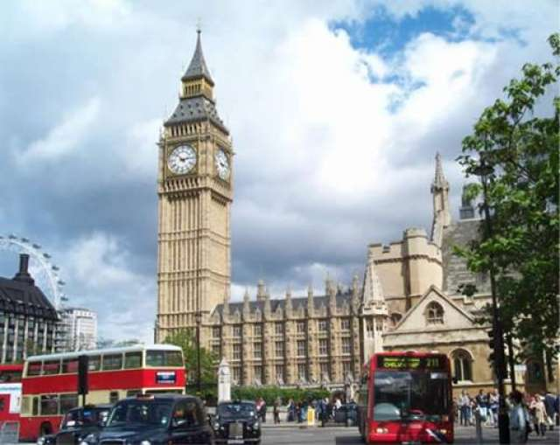

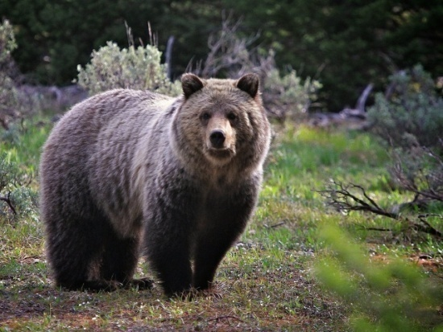

Приложение №4
Проблема
Перед вами информация с сайта, прочитав которую, вам нужно будет задать вопрос таким образом, чтобы эта информация стала ответом на него.
Более 50 медведей вышли на улицы Лондона!
В Лондоне проходила масштабная акция, в ходе которой, более 50 мишек Паддингтон, можно было увидеть рядом с выдающимися музеями, парками и основными достопримечательностями Лондона. Это событие, привлекло в Лондон небывалую волну туристов, особенно детей. Люди приезжали со всего мира семьями, чтобы самим пройти по следам и посетить места, рядом с которыми располагались небольшие статуи-медведи.
Глядя на данную картинку, какой вопрос у вас возникает? (ссылка должна навести их на мысль о том, что при поиске ответа можно ее использовать).
http://www.showbell.ru/capital/index.php?st=london
http://www.showbell.ru/capital/index.php?st=london
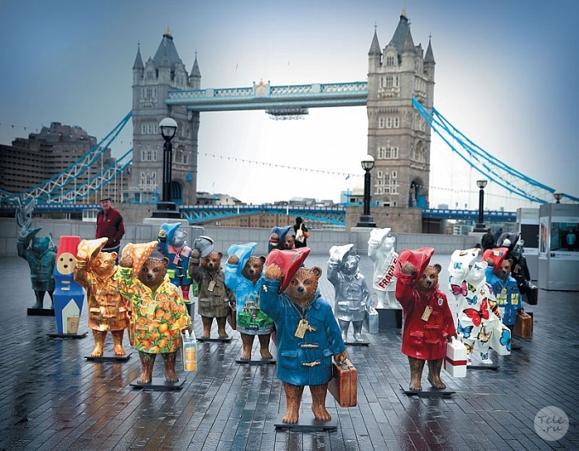

Приложение №5
?????????????????????????????????????????????????????????????????????????????????????
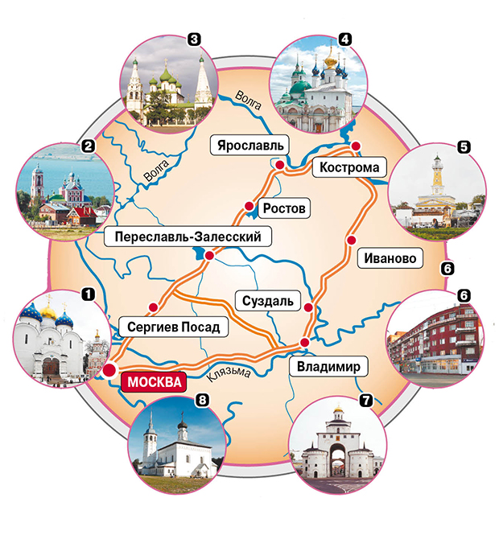
Вопросительные знаки. Зачем? Глядя на данный маршрут, должно стать ясным и понятным, что это «Золотое Кольцо России», а, посмотрев на картину ниже, становиться ясно, что это маршрут мишки Паддингтона и тема туризм, детский туризм.
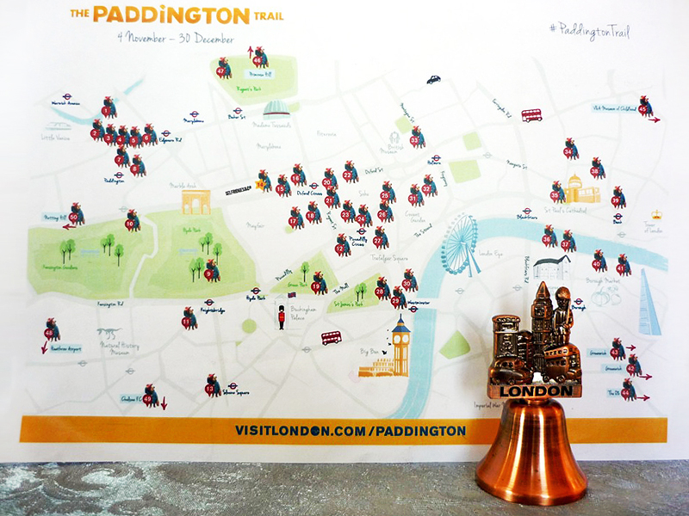
Приложение №6
Оценивание
НОМИНАЦИИ
Нестандартный выбор объекта
Лучшие иллюстрации
Лучшие сведения об объекте
Самостоятельность в выполнении проекта
Лучший занимательный материал
Лучшее оформление проекта
Интересные ответы на вопросы
Лучшая компьютерная презентация
Самый длинный список литературы
Лучшее выступление

Критерии самооценки учащихся
1. Самооценка сотрудничества ученика в группе.
Оцени, насколько хорошо ты работал в группе: используй знаки + или –.
2. Обменяйся оценочными листами с любым членом твоей группы для оценки его самоуправления и сотрудничества.
3. Сравни свои оценки и оценки твоего сотрудничества в группе другим членом группы: совпадают ли они. Отметь для себя, с чем ты согласен и что хотел бы улучшить при работе над следующим проектом.

1. Самооценка моих навыков самоуправления и сотрудничества в группе |  | 2. Оценка другим членом группы моих навыков самоуправления и сотрудничества в группе
Самооценка. Дата ______ |  | Взаимная оценка. Дата ______
- Я в всегда мере участвовал во всех мероприятиях группы. |  | - Он всегда участвовал во всех мероприятиях группы.
- Я брал на себя руководство группой в случае необходимости, чтобы мы создали хорошую работу. |  | - Он брал на себя руководство группой в случае необходимости, чтобы мы создали хорошую работу.
- Я внимательно выслушал то, что говорили (предлагали) другие члены группы. |  | - Он внимательно выслушивал то, что говорили (предлагали) другие члены группы.
- Я подавал группе конструктивные идеи. |  | - Он давал группе конструктивные идеи.
- Я работал не только индивидуально, но и совместно с другими членами группы. |  | - Он работал не только индивидуально, но и совместно с другими членами группы.
- Я выполнял не только свою часть работы, но и помогал другим. |  | - Он выполнял не только свою часть работы, но и помогал другим.
- Я завершил свои исследования (свою часть работы) вовремя. |  | - Он завершил свои исследования (свою часть работы) вовремя.
- Другим членам группы не приходилось напоминать мне, чтобы остаться на занятия (встречи группы). |  | - Ему не приходилось напоминать, чтобы остаться на занятия (встречи группы).
- Я общался с членами моей группы с уважением, даже если был не согласен с ними. |  | - Он общался с членами группы с уважением, даже если был не согласен с ними.
- Я пытался сделать работу над проектом приятной для всей группы. |  | - Он пытался сделать работу над проектом приятной для всей группы.
- Я поддерживал позитивное отношение по поводу проекта, даже когда мы сталкивались с проблемами. |  | - Он поддерживал позитивное отношение по поводу проекта, даже когда мы сталкивались с проблемами.

Приложение №7
Рефлексия
проблема

результат
метод

метод

метод

метод

Формируемое
умение
Формируемое
умение
Формируемое
умение

четыре момента ПОПС – формулы:
П – позиция
О – объяснение (или обоснование)
П – пример
С – следствие (или суждение)
Но этот приём не был бы технологичным, не обладал бы законченностью, если бы мы не предложили начало предложений.
Первое из предложений (позиция) должно начинаться со слов:
«Я считаю, что…».
Второе предложение (объяснение, обоснование своей позиции) начинается со слов:
«Потому что …».
Третье предложение (ориентированное на умение доказать правоту своей позиции на практике) начинается со слов:
«Я могу это доказать это на примере …».
И, наконец, четвертое предложение (следствие, суждение, выводы) начинается со слов:
«Исходя из этого, я делаю вывод о том, что…».
Пример (по теме «Россия во второй половине XIX в» 10 класс)

Я считаю, что отмена крепостного права в России была неизбежной.
Потому, что оно тормозило развитие всех сфер жизни общества.
Я могу доказать на примере того, что Россия значительно отставала от других стран по уровню жизни. Россия позорно проиграла Крымскую войну.
Исходя из этого, я делаю вывод, что эта реформа сыграла огромное значение в истории России и дала мощный толчок великим преобразованиям 1860-х годов.

